

Analyse fonctionnelle UML

Version finale date : 7/10/16

**MOA**  
BMYJP

**MOE**  
(G3B6)  
Fayez DEBBABI  
Souleymane DIEYE  
Ahmed ELMORSY



Sommaire

1. Diagramme cases d’utilisation 3

2. Description des cas d’utilisation 5

2.1 Gestion authentication 5

2.2 Gestion Joueur 6

2.3 Gestion Competition 8

2.4 Gestion Pari 9

2.5 Gestion Boite Noire 11

# 1. Diagramme des cas d’utilisation

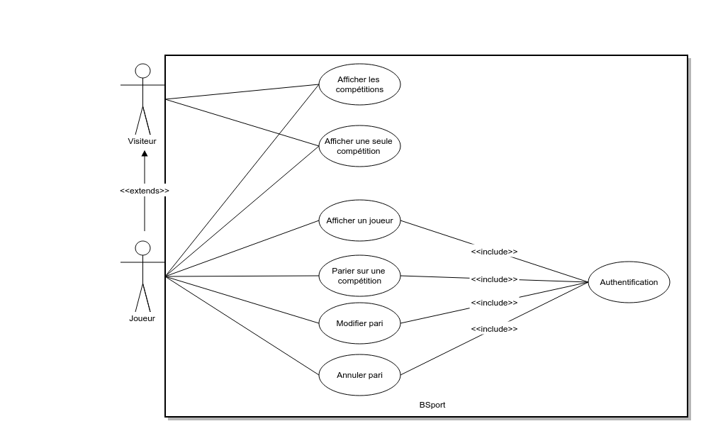

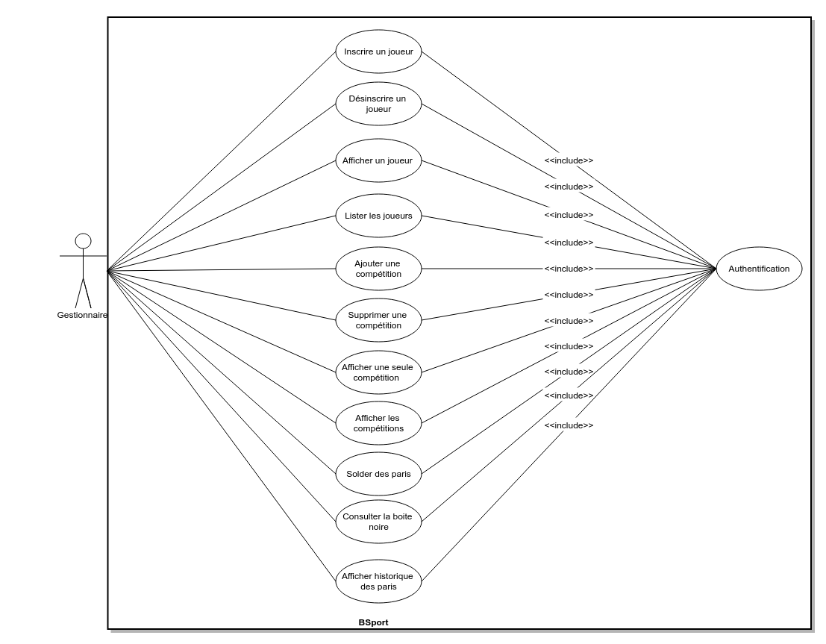

# 2. Descriptions des cas d’utilisation

## 2.1 Gestion authentification

|  |  |
| --- | --- |
| **Nom du cas d’utilisation** | Authentification |
| **Acteur initiateur** | Gestionnaire OU Joueur |
| **Objectif** | Entrer dans le système pour avoir accès à différentes fonctionnalités |
| **Scénario principal** |  |
| 1. Acteur fournit le mot de passe (gestionnaire) ou son Pseudo et mot de passe (joueur) 2. Système donne accès aux différents services relatifs à l’authentifié. | |
| **Extension** |  |
| * Mot de passe incorrect :   + Erreur * Pseudo incorrect pour le joueur :   + Erreur | |

## 2.2 Gestion Joueur

|  |  |
| --- | --- |
| **Nom du cas d’utilisation** | Inscrire un joueur |
| **Acteur initiateur** | Gestionnaire |
| **Objectif** | Enregistrement des données associées au nouveau joueur. |
| **Scénario principal** |  |
| 1. Gestionnaire doit s’authentifier en utilisant « Authentifier » 2. Donner le nom, prénom, pseudo et date de naissance 3. Système donne la confirmation | |
| **Extensions** |  |
| * Authentification non réussite   + Erreur * Nom, prénom ou pseudo ne respectent pas les contraintes imposées   + Erreur * Le pseudo existe déjà dans le système   + Erreur | |

|  |  |
| --- | --- |
| **Nom du cas d’utilisation** | Désinscrire un joueur |
| **Acteur initiateur** | Gestionnaire |
| **Objectif** | Suppression des données associées au joueur |
| **Scénario principal** |  |
| 1. Gestionnaire doit s’authentifier en utilisant « Authentifier » 2. Entrer pseudo du joueur. 3. Confirmer le choix de suppression 4. Système donne la confirmation de bon déroulement de la suppression | |
| **Extensions** |  |
| * Authentification non réussite   + Erreur * Pseudo n’existe pas dans le système   + Erreur * Le client a de l’argent dans son compte   + Avertissement et appellation débiter compte * Le client a des paris en cours   + Avertissement de non possibilité de retrait d’argents déjà mise en jeu (en cas de gain la somme revient dans la boite noire) | |

|  |  |
| --- | --- |
| **Nom du cas d’utilisation** | Afficher un joueur |
| **Acteur initiateur** | Gestionnaire OU Joueur |
| **Objectif** | Liste des données enregistrées d’un joueur particulier. |
| **Scénario principal** |  |
| 1. Gestionnaire OU joueur doivent s’authentifier en utilisant « Authentifier » 2. Si c’est le gestionnaire, il faut avoir le pseudo du joueur 3. Système donne les informations (le nom, prénom, pseudo et date de naissance, solde, paris en cours) | |
| **Extensions** |  |
| * Authentification non réussite   + Erreur * Pseudo n’existe pas dans le système   + Erreur | |

|  |  |
| --- | --- |
| **Nom du cas d’utilisation** | Lister les joueurs |
| **Acteur initiateur** | Gestionnaire |
| **Objectif** | Liste des données enregistrées de chacun des joueurs enregistrés. |
| **Scénario principal** |  |
| 1. Gestionnaire doit s’authentifier en utilisant « Authentifier » 2. Système donne la liste des joueurs inscrits dans le logiciel. | |
| **Extensions** |  |
| * Authentification non réussite   + Erreur | |

## 2.3 Gestion Compétition

|  |  |
| --- | --- |
| **Nom du cas d’utilisation** | Ajouter une compétition |
| **Acteur initiateur** | Gestionnaire |
| **Objectif** | Ajouter les différents détails d’une compétition (Compétiteurs, nom de la compétition, date de compétition, Type compétition) |
| **Scénario principal** |  |
| 1. Gestionnaire doit s’authentifier en utilisant « Authentifier » 2. Donner le nom, date début et fin pour la compétition, les compétiteurs et le type de compétition. 3. Système donne les informations | |
| **Extensions** |  |
| * Authentification non réussite   + Erreur * Entrées ne respectent pas les contraintes   + Erreur | |

|  |  |
| --- | --- |
| **Nom du cas d’utilisation** | Afficher une seule compétition |
| **Acteur initiateur** | Gestionnaire OU Joueur OU Visiteur |
| **Objectif** | Liste les détails déjà enregistrés d’une seule compétition |
| **Scénario principal** |  |
| 1. Donne le nom de compétition 2. Système donne les informations | |
| **Extensions** |  |
| * Compétition n’existe pas dans le système   + Erreur | |

|  |  |
| --- | --- |
| **Nom du cas d’utilisation** | Afficher les compétitions |
| **Acteur initiateur** | Gestionnaire OU Joueur OU Visiteur |
| **Objectif** | Afficher la liste des compétitions |
| **Scénario principal** |  |
| 1. Entrer période. 2. Système donne les compétitions, si elles existent, qui se déroulent dans cette période. | |
| **Extensions** |  |
| * Date inversée (date supérieur inférieure à la date inférieure)   + Erreur | |

|  |  |
| --- | --- |
| **Nom du cas d’utilisation** | Supprimer une seule compétition |
| **Acteur initiateur** | Gestionnaire |
| **Objectif** | Suppression d’une compétition particulière |
| **Scénario principal** |  |
| 1. Gestionnaire doit s’authentifier en utilisant « Authentifier » 2. Entrer le nom de la compétition 3. Supprimer la compétition 4. Confirmer la suppression 5. Confirmation de bon déroulement de la suppression | |
| **Extensions** |  |
| * Authentification non réussite   + Erreur * Compétition n’existe pas   + Erreur | |

## 2.4 Gestion Pari

|  |  |
| --- | --- |
| **Nom du cas d’utilisation** | Solder des paris |
| **Acteur initiateur** | Gestionnaire |
| **Objectif** | Créditer ou débiter les comptes des joueurs. |
| **Scénario principal** |  |
| 1. Gestionnaire doit s’authentifier en utilisant « Authentifier » 2. Choisir compte et montant et transaction 3. Procéder à l’opération 4. Confirmation de bon déroulement de l’opération | |
| **Extensions** |  |
| * Authentification non réussite   + Erreur * Compte non existant   + Erreur | |

|  |  |
| --- | --- |
| **Nom du cas d’utilisation** | Parier sur une compétition |
| **Acteur initiateur** | Joueur |
| **Objectif** | Miser de l’argent sur une éventualité. |
| **Scénario principal** |  |
| 1. Joueur doit s’authentifier en utilisant « Authentifier » 2. Donner le nom de la compétition 3. Donner le nombre de jetons 4. Confirmer le choix 5. Système donne confirmation | |
| **Extensions** |  |
| * Authentification non réussite   + Erreur * Compétition n’existe pas   + Erreur * Jetons non suffisants   + Erreur | |

|  |  |
| --- | --- |
| **Nom du cas d’utilisation** | Modifier pari |
| **Acteur initiateur** | Joueur |
| **Objectif** | Modifier les informations de pari. |
| **Scénario principal** |  |
| 1. Joueur doit s’authentifier en utilisant « Authentifier » 2. Donner le nom de la compétition 3. Modifier le nombre de jetons 4. Confirmer le choix 5. Système donne confirmation | |
| **Extensions** |  |
| * Authentification non réussite   + Erreur * Compétition n’existe pas   + Erreur * Compétition déjà commencée   + Erreur | |

|  |  |
| --- | --- |
| **Nom du cas d’utilisation** | Annuler un pari |
| **Acteur initiateur** | Joueur |
| **Objectif** | Annulation d’un pari déjà fait. |
| **Scénario principal** |  |
| 1. Joueur doit s’authentifier en utilisant « Authentifier » 2. Donner le nom de la compétition 3. Confirmer la décision de l’annulation 4. Système donne confirmation | |
| **Extensions** |  |
| * Authentification non réussite   + Erreur * Compétition n’existe pas   + Erreur * Compétition déjà commencée   + Erreur | |

|  |  |
| --- | --- |
| **Nom du cas d’utilisation** | Afficher historique des paris. |
| **Acteur initiateur** | Gestionnaire |
| **Objectif** | Affichage des paris faits à travers le logiciel sur une période à entrer (sinon on va afficher tous les paris) |
| **Scénario principal** |  |
| 1. Gestionnaire doit s’authentifier en utilisant « Authentifier » 2. Sélection d’une période de l’affichage 3. Valider 4. Système donne les informations | |
| **Extensions** |  |
| * Authentification non réussite   + Erreur * Date inversée (date supérieur inférieure à la date inférieure)   + Erreur | |

## 2.5 Gestion Boite Noire

|  |  |
| --- | --- |
| **Nom du cas d’utilisation** | Consulter la boite noire |
| **Acteur initiateur** | Gestionnaire |
| **Objectif** | Consulter la somme d’argents collectés |
| **Scénario principal** |  |
| 1. Gestionnaire doit s’authentifier en utilisant « Authentifier » 2. Système donne les informations | |
| **Extensions** |  |
| * Authentification non réussite   + Erreur | |